**暖暖family**

**App 项目企划书**

**羽见青柠工作组**

**南京大学软件学院**

**王宁(79) 黄涵倩 金翠 严顺宽**

**2014-12-8**

**目录**

1. 团队介绍

1.1团队名称…………………………………………………………………………………………………..3

1.2团队人员介绍…………………………………………………………………………………………..3

二、产品与服务………………..…………………………………………………………………………………..3

2.1项目背景………………………………..………………………………………………………………..3

2.2服务…………………………………..……………………………………………………………………..3

1. 市场分析………………………………..……………………………..………………………………………..5

3.1市场定位与目标客户……….……………………………..………………………………………..5

3.2市场预测…………………………..……………………………..………………………………………..5

1. 竞争分析…………………………..……………………………..……………………………………………..6

4.1同类软件横向比较……..……………………………..……………………………………………..6

4.2市场优势……..………………..…………………………..……………………………………………..6

五、项目可行性分析………………..…………………………..………………………………….…………..7

5.1开发环境………..…………..…………………………..………………………………….…………..7

5.2开发计划………..…………..…………………………..………………………………….…………..7

5.2.1人员分工.…………..……………………………………………………………….…………..7

5.2.2日程安排.…………..……………………………………………………………….…………..7

5.3开发方式.………………....………………………………………………………………..………….8

5.3.1功能优先级……....………………………………………………………………..………….8

5.3.2迭代版本计划....……..…………………………………………………………..………….8

5.4开发技术要素..…………..…..…………………………………………………………..………….9

1. 市场营销计划..…………….…..…..…………………………………………………………..………….9

6.1产品推广..………..………..…..…………………………………………………………..………….9

6.2盈利模式..………………....…..…………………………………………………………..………….9

1. 财务分析…………………….....…..…………………………………………………………..………….10

7.1项目经费……………….....…..…………………………………………………………..………….10

7.2收入分析……………….....…..…………………………………………………………..………….10

7.3融资策略……………….....…..…………………………………………………………..………….11

7.4退出机制……………….....…..…………………………………………………………..………….11

1. 风险预测及改进措施….....…..…………………………………………………………..………….12

8.1研发风险….....…..………………………………………………………………………..………….12

8.2市场风险….....…..………………………………………………………………………..………….12

1. 附录….....………………..………………………………………………………………………..………….13

关于家庭关系的亲密程度的调查…………………………………………………..………….13

# 团队介绍

## 团队名称

羽见青柠----------金翠，严顺宽，黄涵倩，王宁

## 1.2、团队人员介绍

|  |  |
| --- | --- |
| **姓名** | **介绍** |
| 金翠 | 有html5,php,java小型项目开发经验，及简单的项目管理经验 |
| 黄涵倩 | 有EL java游戏参赛经验，PS功底较好， |
| 严顺宽 | 有Java项目开发经验，擅长数据层编程 |
| 王宁 | 美工较好，UI经验丰富 |

# 二、产品与服务

## 2.1项目背景

人间最恨是离别。因修读学业而赴他乡的你，因维持生计而奔波流离的你，是否在万籁俱寂，望着漆黑的天花板，因想念亲人而无法入眠？是否，在与朋友在社交圈里打得火热的时候，却渐渐遗忘了父母的冷暖？

暖暖family将会帮助你！它是一款促进家庭关系，面向家庭的基于强关系的私密生活类应用软件。我们的手机需要有一个地方留给我们的家。心里的故事容易遗忘，也难以共鸣，我们需要一个地方说出心的悸动，一个空间存放着亲情的点点滴滴，待夜阑人静时，思念似雾气氤氲，我们将对着一起走过的时光泛起喜悦的泪花。短信、电话的联系终究会因手机或Sim卡的丢失或更换而留下遗憾，而亲情不能留白，有了暖暖账号，纵使时光荏苒，爱的印记犹在，温馨依旧

## 2.2服务

1. 基础服务
2. 家の小窝：搭建一个家庭的私密空间，里面会有动态，说说，日志，语音说说等功能，可设置可见性，默认是仅家庭成员可见，也可以选择是否同步分享到社交软件。
3. 家庭相册：每一次的家庭出行，都可以在家庭相册里上传拍下的照片，家庭相册可设置可见性，也可点赞或评论。每一张照片，每个家庭成员都可以对它进行描述，留下相片背后的故事。且有水印功能。
4. 提醒服务：

纪念日提醒：可以设置的纪念日如家庭成员的生日，母亲节，父亲节，各种中国的传统节日，孩子呱呱落地的日子，当这些节日到时，系统会提醒，并推荐适合的礼物。

冷暖提醒：设置家庭成员所在地后，将显示这些地方的天气预报，当温差较大时，会触发保暖或解衣提醒。

联系频率提醒：可设置与父母通电话的间隔最长时间，当这么长时间系统未检测到与父母通话，将会提醒：该是时候联系父母了！

1. 家谱图：家谱不再只是大家族或名人家族的专属权利了！每个人都可以构建自己的家谱图，像一颗大树的结构一样，将各个亲戚以及关系保存起来。可以灵活方便调整家谱树结构，增加分支，和挂靠到其他分支。增加不受限制，没有级别，可以子子孙孙一直添加下去。可以保存族人的动态和家族的历史信息。
2. 默契问答：可设置选择题和答案，如：“我最爱吃什么菜？”提 醒家人来回答问题，帮助家人更深层次了解彼此。
3. 扩展服务
4. 一起玩： 引入家庭成员可互动的多人游戏，如五子棋，飞行棋，双人黄金矿工等，在游戏中增进彼此的感情，还可以看排名。
5. 即时通讯：与家庭成员的聊天功能，包含语音聊天。可以发定时短信，并且有一键通话功能。
6. 亲友圈：可以看到亲友家庭，并且可以设置分享自己家庭的新鲜事给朋友，两家之间可以进行互动。
7. 公共平台：定期在上面举办一些活动，比如进行最有爱家庭照片竞选，表彰有爱子女，互动频繁且有爱指数高的家庭可被票选为明星家庭。
8. 家庭账本：可以看到这个家某个月的收入和支出，查看支出项目日否合理和收入项目，比如根据某位同学的账本设置每月的零花钱。

# 三 市场分析

## 3.1市场定位与目标客户

我们的主要任务是搭建一个面向家庭的应用，目的是建立一个专门为家庭成员之间提供交互的的互动平台，以满足使用者的亲情需求，加强家庭成员间的交流与联系，进一步促进家庭和睦，提升家庭幸福指数。

## 3.2市场预测（市场占有率）

每个人生命中最初也是最重要的社会关系就是亲情关系。中国人的家庭观念浓厚，因此我们的软件拥有广大的潜在用户。随着信息时代的到来，移动终端逐渐走入寻常家庭。现在几乎人人都拥有至少一部智能手机，这为我们软件的普及提供了物质基础。

我们采取桌面研究和实地调查相结合的方式进行了市场研究，主要方式包括网上查询资料，采访身边的同学及他们的父母，发放调查问卷并对数据进行了统计分析。

具体情况及分析结果如下：

1. 潜在客户：（我们的顾客）

这款产品旨在为用户提供加强家庭关系的的功能。市场主体包括两部分：父母和子女

1. 市场细分：

* 父母：由于外出求学、工作等因素，父母往往被迫与孩子分隔两地。调查结果显示，父母十分思念自己在外地的孩子，但是他们又不敢主动联系子女，生怕打扰他们的工作学习。
* 子女：子女们内心愿意联系自己的父母，但他们平时忙于工作学习，经常会忘记联系父母。等到他们发现自己已经很长时间没有联系过父母时，往往感到非常的愧疚。

# 四、竞争分析

## 4.1同类软件横向比较

基于家庭的生活类应用，国内的有我家助手，我家宝贝，家庭账本等，大部分与暖暖family的性质相差较大，在此选取一部分国外的family 相关应用软件分析比较

注：表格中优势，劣势均为“暖暖family”较该应用而言

|  |  |  |  |
| --- | --- | --- | --- |
| **应用名称** | **应用描述** | **优势** | **劣势** |
| FamilyBook | 创建一个或多个私密家园，与不同关系的人分享文字图片 | 强调家庭圈的唯一性和可拓展性，专注增强家人之间的纽带 | 缺少家园切换带来的新鲜感与多选择性 |
| Family Messager | An incredible tool foy you to keep in touch,track and protect your family members | 功能丰富，支持动态发布，无需双端同步，在家庭互动的同时保证了各自的一定的隐私 | 无远程地图跟踪，无法高精度获取家庭成员位置 |
| Family Tree | This is a great way o keep int touch with your family,an extension of the popular family tree on facebook | 支持family号，个人号,及一般国内社交帐号登录，更方便，适用于国内人群 | 无依附社交平台，推广较难 |
| FamilyConnect | The free app that make it easier than ever to share family photos ,treasure moments | 具有日常提醒，节日礼物推荐等功能，更注重家庭的日常联系，一点一滴 | 功能众多，实现难度高，周期长 |
| ……. |  |  |  |

## 4.2市场优势

据调查显示，目前家庭成员之间日常关系的维系主要通过电话，短信，qq,微信等社交应用。暖暖family的使用与当前热门社交应用qq,人人，微信等使用并不冲突，较其他社交类软件而言，暖暖更注重家庭成员之间的互动，以一个家庭为一个用户，为用户创造价值。

另一方面，由于限定了软件的使用人群，可交集人群，缩小了交际圈，会对软件产品的用户保留率造成一定损失，所以后期将开发亲友圈，公共平台，一起玩等服务，提升家庭互动趣味性，及应用实用性，家庭与家庭之间互相感知，学习，竞争，增强家庭之间的凝聚力。

下表为暖暖family应用较其家庭互动方式的优势

|  |  |
| --- | --- |
| QQ | 多基于好友之间的日常联系，趣味互动 |
| 微信 | 子女总会看到父母转发的各种“乏味”的文字图片链接 |
| 短信，电话 | 趣味性不足，无法永久无限存储交流点滴，以供回味 |
| ……… |  |

# 五、项目可行性分析

## 5.1开发环境

本次项目主要使用eclipse IDE 进行暖暖family android app的开发工作

## 5.2开发计划

## 5.2.1人员分工

|  |  |
| --- | --- |
| **职责** | **负责人** |
| 项目经理，产品经理 | 金翠 |
| 美工，UI交互 | 王宁 |
| 程序员 | 王宁，金翠，黄涵倩，严顺宽 |
| 宣传，发布，推广，维护 | 全体组员 |

## 5.2.2日程安排

|  |  |
| --- | --- |
| **时间区间** | **计划** |
| 1-18～2-28 | 基本架构 |
| 2-28～3-12 | 可发布，可演示原型构建 |
| 3-15～4-25 | 测试，优化 |
| 5-1~……. | 后期维护，新版本发布 |

## 5.3开发方式

本次项目主要采用迭代式开发

## 5.3.1功能优先级

注:p0为最高优先级，依次向下

|  |  |
| --- | --- |
| 功能 | 优先级 |
| 1. 事件提醒 | P0 |
| 1. 发布动态，评论，设置可见性，动态推送 | P0 |
| 1. 添加成员，匹配关系 | P0 |
| 1. 重要日期提醒 | P0 |
| 1. 家谱图构建 | P1 |
| 1. 聊天 | P2 |
| 1. 定时短信，一键通话 | P2 |
| 1. 小游戏，排名 | P4 |
| 1. 家庭默契问答 | P1 |
| 1. 家庭账本 | P3 |
| 1. 亲友家庭 | P3 |
| 1. 广场活动，家庭pk,票选，有爱指数 | P3 |
| 1. 生日礼物推荐 | P1 |
| 1. 日常记录，照片，语音，日记 | P0 |

## 5.3.2迭代版本计划

|  |  |  |
| --- | --- | --- |
| 迭代版本 | 实现时长 | 功能覆盖 |
| 1 | 2周 | P0 |
| 2 | 2周 | P1 |
| 3 | 1周半 | P2 |
| 4 | 2周 | P3 |
| 5 | 3周 | P4 |

## 5.4开发技术要素

图形用户界面，数据持久化存储，移动多媒体编程，程序后台运行，电话和短信，访问网络数据和服务，访问硬件层等

# 六 市场营销计划

## 6.1产品推广

初期产品推广

1. 海报及传单：通过印发传单、张贴海报等传统形式宣传
2. 展台展示：通过摆展台体验、活动赠送礼品等形式宣传
3. 教室宣讲会：通过邀请失独父母与大家交流的活动来唤起大家对自己父母的关心，提高产品知名度
4. 社交媒体：在南京大学学生会、南司令等组织以及我们自己个人的微博、微信、人人等社交媒体推送给大家“暖暖family”的相关信息

后续产品推广

1. 网站：在各大网站上提供图文并茂的介绍资料，吸引社会人士来下载使用我们的产品
2. 应用市场：将测试合格的产品投放到各大应用市场以供用户下载，反馈改进建议。

## 6.2盈利模式

“暖暖family”的本质是一个提供家庭成员交互的平台，通过一系列的家庭成员的沟通联系来加强亲情关系。其中，我们会提供父母生日提醒及生日礼物推荐的功能，因此，“暖暖family”的主要盈利应该是来源于商家广告赞助收入和合作媒体收益分享收入。

商家广告赞助的盈利数量取决于暖暖family的下载量、使用量、活跃人数、活跃人群等因素，所以在运营初期相对收益较少。前期我们主要是扩大用户基数，推广我们的产品。等积累到一定的用户数，我们可以联系商家入驻，协商商品推广的相关事宜。

合作媒体收益分享的收入同样取决于“暖暖family”的下载量、使用量、活跃人数、活跃人群等因素，但“暖暖family”很有可能相关app的战略补充，如人人、微信、qq等，这就有可能带来很大的收益。

# 七 财务分析

## 7.1.项目经费

我们团队自主开发这款APP,由于开发难度很高，所以大致需要2个月的研发时间和1个月的测试时间。因为是自主开发，所以我们的开发经费近乎不计。

## 7.2收入分析

基于产品的盈利模式为生日礼物等商品推荐，所以产品在初期主要是为了积累用户数，免费为一些商家的商品做广告几乎没有收入。投入广告的收入受产品的使用程度影响大，难以预测，但一旦产品受到客户的青睐，收入能力一定很可观。

## 7.3融资策略

“暖暖family”作为大学生创新创业项目，我们可以向学校申请创业初始资金，向政府申请创业补助。除此之外，我们还可以选择一般创业项目的方式，如向银行申请小额贷款，寻找风投，私募基金等。

## 7.4退出机制

若“暖暖family”长时间客户量少，不盈利，可以选择资产清算、工程总结来停止项目。

# 八 风险预测及改进措施

## 8.1研发风险

寒假在家，加上技术问题，团队成员可能无法及时完成相应阶段的研发任务

**对策**：

1. 团队成员间相互监督提醒，保证效率
2. 邀请团队外同学监督，保证进度
3. 同学间相互请教，钻研相关知识

## 8.2市场风险：

指市场需求向不利于预期销售目标的突然变化，包括竞争风险、用户少；

**对策**：

（1）事前应该通过充分调查了解市场需求，使产品尽可能的贴合市场需求，并时刻关注市场变化，及时对产品做出相应的调整；

（2）了解相关领域有哪些竞争对手以及潜在的竞争对手，比如产品的功能存在交叉的情况，在保持自身产品特色的同时融合不同产品之间的优势；

# 九、附录

**关于家庭关系的亲密程度的调查**

作者：羽见青柠 时间：2014年12月8日

**开始时间：2014-12-1 结束时间：2014-12-8**

**样本总数：163 份**

**原始数据来源：**http://www.sojump.com/report/4182717.aspx?qc=

**数据与分析：**

第1题 您的性别？ [单选题]

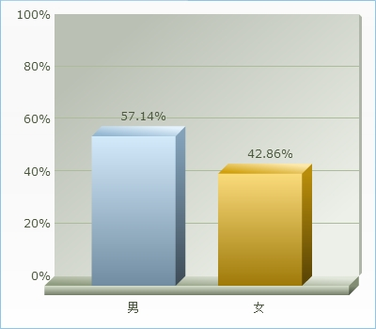

第2题 您的年龄？ [单选题]

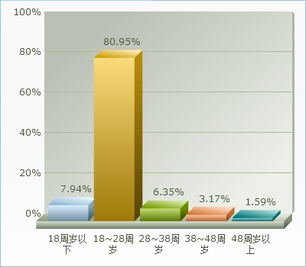

第3题 您的父母有智能手机吗？ [单选题]

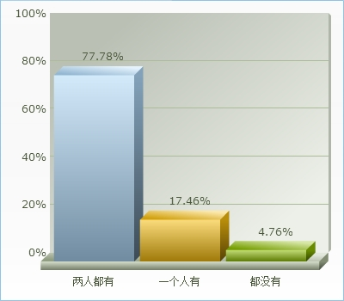

第4题 您和父母最主要的联系方式是？ [单选题]

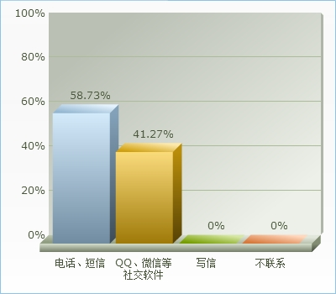

第5题 您大概多久和父母联络一次？ [单选题]

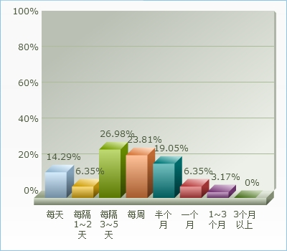

第6题 您的QQ空间、朋友圈、微博等网络空间是否对父母开放？ [单选题]

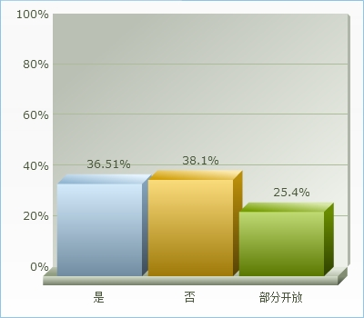

第7题 您是否经常看父母的朋友圈、微博等？ [单选题]

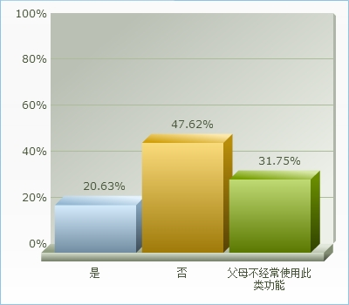

第8题 您记得自己父母的生日吗？ [单选题]

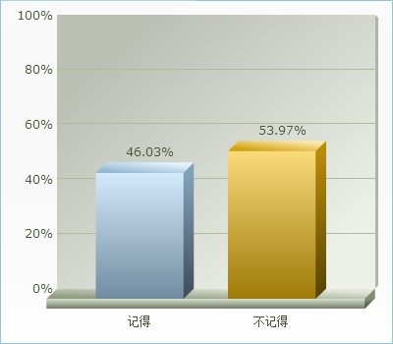

第9题 您会送父母生日礼物吗？ [单选题]

